第8节 用空间向量研究夹角问题

1.能用向量方法解决异面直线、直线与平面、平面与平面的夹角问题.
2.能描述解决这类夹角问题的过程，体会向量方法在研究空间角问题中的应用.
异面直线所成的角
若异面直线l₁，l₂所成的角为θ，其方向向量分别是u，v，则cos θ＝｜cos＜u，v＞｜＝$\left|\frac{u\text{·}v}{\text{｜}u\text{||}v\text{｜}}\right|$＝ $\frac{\text{｜}u\text{·}v\text{｜}}{\text{｜}u\text{||}v\text{｜}}$ .
提醒：两异面直线所成的角为锐角或直角，而不共线的向量的夹角的范围为[0，π]，所以公式中要加绝对值.
 （2025·全国Ⅰ卷17题改编）如图，在四棱锥P-ABCD中，PA⊥底面ABCD，AB⊥AD，BC∥AD，设PA＝AB＝$\sqrt{2}$，BC＝2，则直线AC与PB所成角的余弦值为 $\frac{\sqrt{6}}{6}$ .
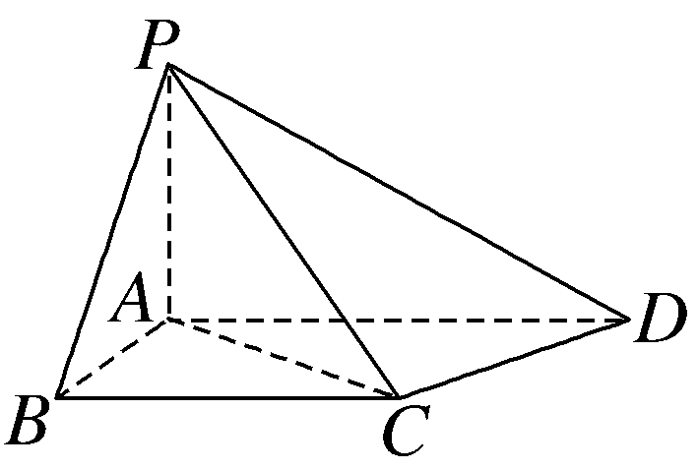
解析：因为PA⊥平面ABCD，AB，AD⊂平面ABCD，所以PA⊥AB，PA⊥AD，又AD⊥AB，所以AB，AD，PA两两垂直，所以以A为坐标原点，$\vec{AB}$，$\vec{AD}$，$\vec{AP}$的方向分别为x，y，z轴的正方向，建立空间直角坐标系A-xyz，如图所示，则B（$\sqrt{2}$，0，0），C（$\sqrt{2}$，2，0），P（0，0，$\sqrt{2}$），则$\vec{AC}$＝（$\sqrt{2}$，2，0），$\vec{PB}$＝（$\sqrt{2}$，0，－$\sqrt{2}$），故cos＜$\vec{AC}$，$\vec{PB}$＞＝$\frac{\vec{AC}\text{·}\vec{PB}}{\text{｜}\vec{AC}\text{||}\vec{PB}\text{｜}}$＝$\frac{2}{\sqrt{6}×2}$＝$\frac{\sqrt{6}}{6}$，所以直线AC与PB所成角的余弦值为$\frac{\sqrt{6}}{6}$.
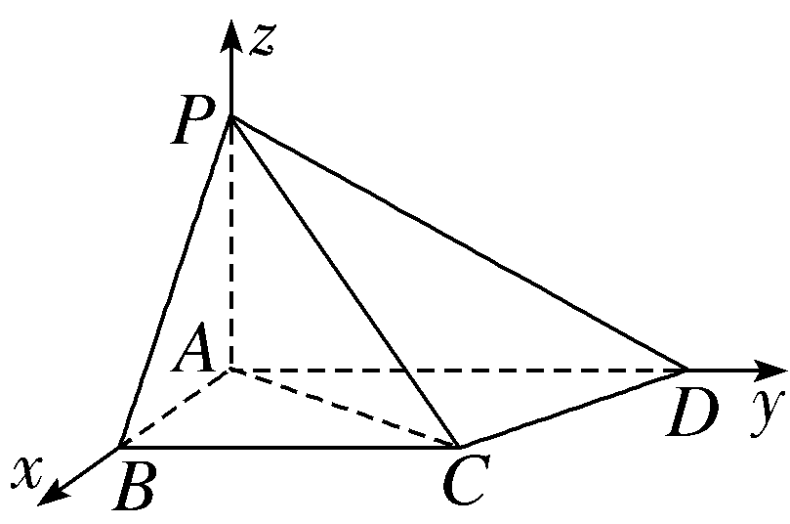
规律方法
用向量法求异面直线所成角的步骤
（1）坐标向量法
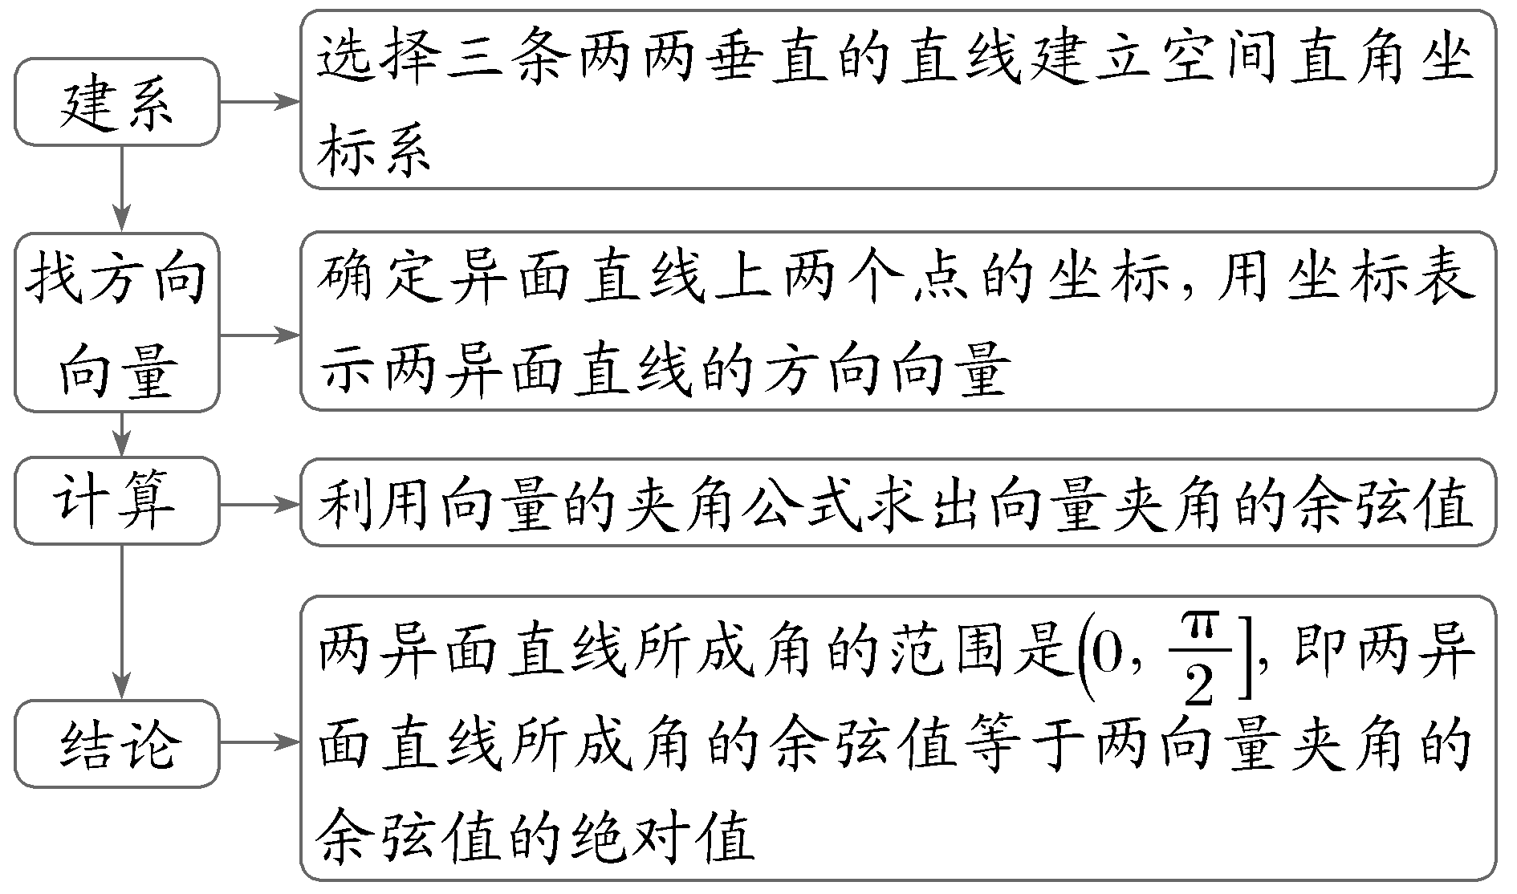
（2）基向量法
在一些不适合建立空间直角坐标系的题目中，一般先把直线的方向向量a，b用基向量表示，再由公式cos＜a，b＞＝$\frac{a\text{·}b}{\text{｜}a\text{||}b\text{｜}}$求得cos＜a，b＞，进而求得两直线夹角.
练1 如图，已知以O为圆心，2为半径的圆在平面α上，若PO⊥α，且PO＝4，OA，OB为圆O的半径，且∠AOB＝90°，M为AB的中点，则异面直线OB与PM所成角的余弦值为（ ）
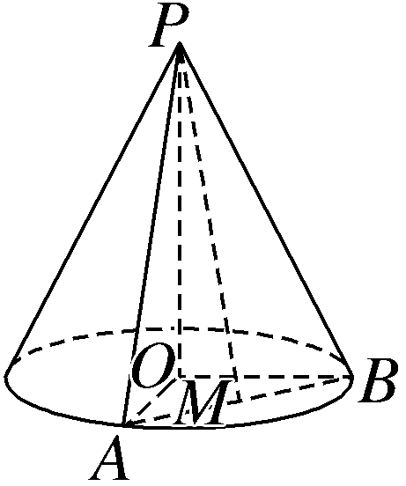
A.$\frac{\sqrt{2}}{2}$ B.$\frac{\sqrt{3}}{2}$
C.$\frac{\sqrt{3}}{4}$ D.$\frac{\sqrt{2}}{6}$
解析：D 由PO⊥α且∠AOB＝90°可知OA，OB，OP两两垂直.以O为坐标原点，$\vec{OA}$，$\vec{OB}$，$\vec{OP}$的方向分别为x轴，y轴，z轴的正方向，建立如图所示的空间直角坐标系.由题知O（0，0，0），P（0，0，4），A（2，0，0），B（0，2，0），因为M为AB的中点，所以M（1，1，0），所以$\vec{PM}$＝（1，1，－4），$\vec{OB}$＝（0，2，0），则cos＜$\vec{PM}$，$\vec{OB}$＞＝$\frac{\vec{PM}\text{·}\vec{OB}}{\text{｜}\vec{PM}\text{||}\vec{OB}\text{｜}}$＝$\frac{2}{3\sqrt{2}×2}$＝$\frac{\sqrt{2}}{6}$，所以异面直线OB与PM所成角的余弦值为$\frac{\sqrt{2}}{6}$.
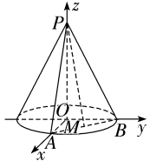
直线与平面所成的角
如图所示，直线AB与平面α相交于点B，设直线AB与平面α所成的角为θ，直线AB的方向向量为u，平面α的法向量为n，则sin θ＝｜cos＜u，n＞｜＝$\left|\frac{u\text{·}n}{\text{｜}u\text{||}n\text{｜}}\right|$＝ $\frac{\text{｜}u\text{·}n\text{｜}}{\text{｜}u\text{||}n\text{｜}}$ .
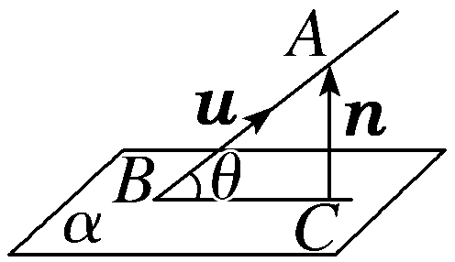
提醒：直线与平面所成角的范围为［0，$\frac{π}{2}$］，而向量之间的夹角的范围为[0，π]，所以公式中要加绝对值.
 （2025·北京高考17题改编）如图，在四棱锥P-ABCD中，△ADC与△BAC均为等腰直角三角形，∠ADC＝90°，∠BAC＝90°.若PA⊥平面ABCD，PA＝AC，则直线AB与平面PCD所成角的正弦值为（ ）
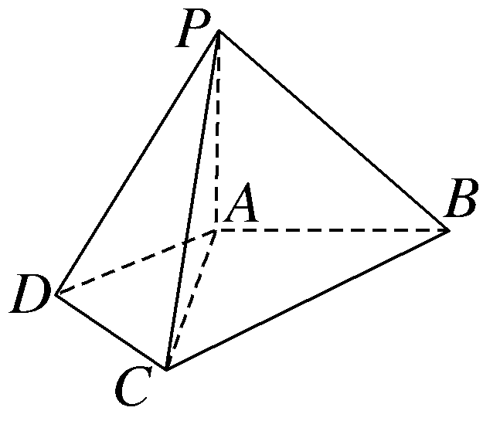
A.$\frac{\sqrt{3}}{2}$ B.$\frac{\sqrt{3}}{3}$
C.$\frac{\sqrt{2}}{2}$ D.$\frac{\sqrt{2}}{3}$
解析：B ∵PA⊥平面ABCD，∴以A为原点，AC，AB，AP所在直线分别为x轴，y轴，z轴，建立如图所示的空间直角坐标系，设AD＝CD＝2，则A（0，0，0），B（0，2$\sqrt{2}$，0），C（2$\sqrt{2}$，0，0），D（$\sqrt{2}$，－$\sqrt{2}$，0），P（0，0，2$\sqrt{2}$），∴$\vec{AB}$＝（0，2$\sqrt{2}$，0），$\vec{DC}$＝（$\sqrt{2}$，$\sqrt{2}$，0），$\vec{CP}$＝（－2$\sqrt{2}$，0，2$\sqrt{2}$），设平面PCD的一个法向量为n＝（x，y，z），∴$\left\{\begin{matrix}\vec{DC}\text{·}n=0\text{，} \\ \vec{CP}\text{·}n=0\text{，}\end{matrix}\right.$∴$\left\{\begin{matrix}\sqrt{2}x＋\sqrt{2}y=0\text{，} \\ －2\sqrt{2}x+2\sqrt{2}z=0\text{，}\end{matrix}\right.$取x＝1，∴y＝－1，z＝1，∴n＝（1，－1，1）.设AB与平面PCD所成角为θ，则sin θ＝｜cos＜$\vec{AB}$，n＞｜＝$\frac{\left|\vec{AB}\text{·}n\right|}{\left|\vec{AB}\right|\left|n\right|}$＝$\frac{\left|0×1+2\sqrt{2}×\text{（}－1\text{）}+0×1\right|}{2\sqrt{2}×\sqrt{1^{2}＋{\text{（}－1\text{）}}^{2}＋1^{2}}}$＝$\frac{2\sqrt{2}}{2\sqrt{2}×\sqrt{3}}$＝$\frac{\sqrt{3}}{3}$，即AB与平面PCD所成角的正弦值为$\frac{\sqrt{3}}{3}$.
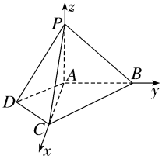
规律方法
利用空间向量求线面角的步骤
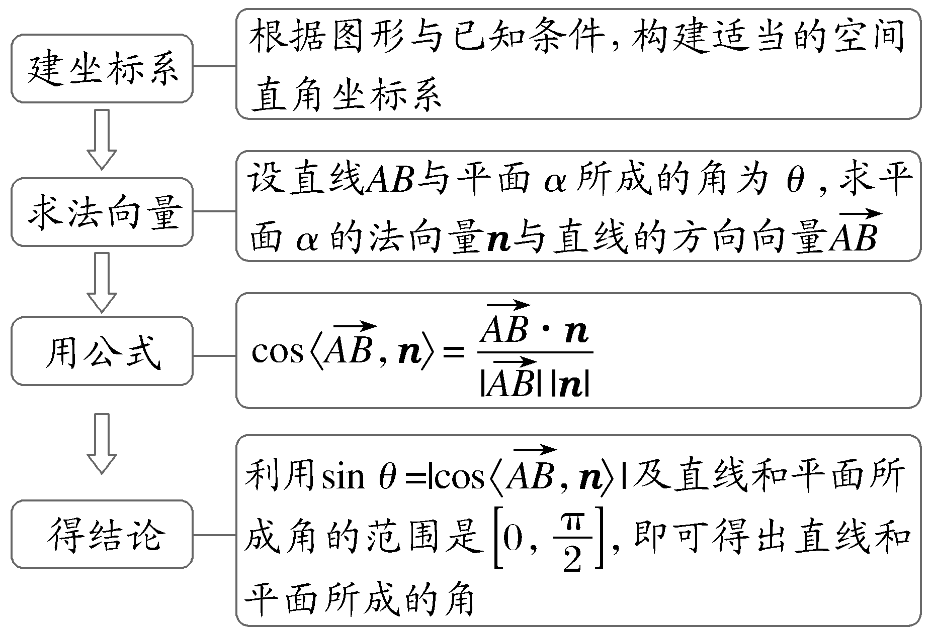
提醒 线面角的正弦值对应向量夹角的余弦值的绝对值.
练2 已知正方体ABCD-A₁B₁C₁D₁棱长为2，点M在棱CC₁上，且CM＝λCC₁（0≤λ≤1），求直线A₁M与平面BDD₁B₁所成角的正弦值的最大值.
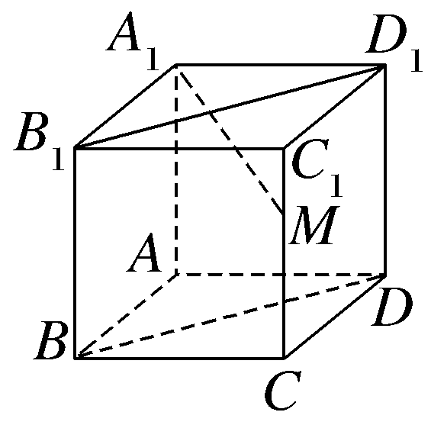
解：设正方体ABCD-A₁B₁C₁D₁的顶点A为原点，分别以AB，AD，AA₁为x轴，y轴，z轴建立空间直角坐标系.已知棱长为2，各顶点坐标为A（0，0，0），B（2，0，0），B₁（2，0，2），D（0，2，0），A₁（0，0，2），C（2，2，0），C₁（2，2，2）.
点M在棱CC₁上，且CM＝λCC₁（0≤λ≤1）.由于$\vec{CC_{1}}$＝（0，0，2），因此M的坐标为M（2，2，2λ）.
平面BDD₁B₁包含向量$\vec{BD}$＝（－2，2，0）和$\vec{BB_{1}}$＝（0，0，2）.设平面BDD₁B₁的法向量为n＝（x，y，z），则$\left\{\begin{matrix}n\text{·}\vec{BD}=0\text{，} \\ n\text{·}\vec{BB_{1}}=0\text{，}\end{matrix}\right.$
得$\left\{\begin{matrix}－2x+2y=0\text{，} \\ 2z=0\text{，}\end{matrix}\right.$
取x＝1，则y＝1，因此平面BDD₁B₁的一个法向量为n＝（1，1，0）.
又$\vec{A_{1}M}$＝（2，2，2λ－2），
所以直线与平面所成角θ的正弦值sin θ＝$\left|cos＜\vec{A_{1}M}\text{，}n＞\right|$＝$\frac{\text{｜}\vec{A_{1}M}\text{·}n\text{｜}}{\text{｜}\vec{A_{1}M}\text{||}n\text{｜}}$＝$\frac{\sqrt{2}}{\sqrt{2+\text{（}λ－1{\text{）}}^{2}}}$，
由于（λ－1）²≥0（当且仅当λ＝1时取等号），因此当λ＝1时，分母最小为$\sqrt{2}$，此时（sin θ）_{max}＝$\frac{\sqrt{2}}{\sqrt{2}}$＝1.
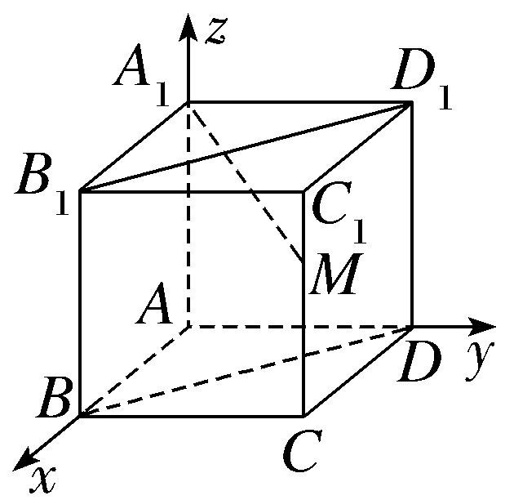
二面角（平面与平面的夹角）
1.平面与平面的夹角：平面α与平面β相交，形成四个二面角，我们把这四个二面角中不大于90°的二面角称为平面α与平面β的夹角，如图1.若平面α，β的法向量分别是n₁和n₂，则平面α与平面β的夹角即为向量n₁和n₂的夹角或其补角.设平面α与平面β的夹角为θ，则cos θ＝｜cos＜n₁，n₂＞｜＝｜$\frac{n_{1}\text{·}n_{2}}{\text{｜}n_{1}\text{||}n_{2}\text{｜}}$｜＝$\frac{\text{｜}n_{1}\text{·}n_{2}\text{｜}}{\text{｜}n_{1}\text{||}n_{2}\text{｜}}$.
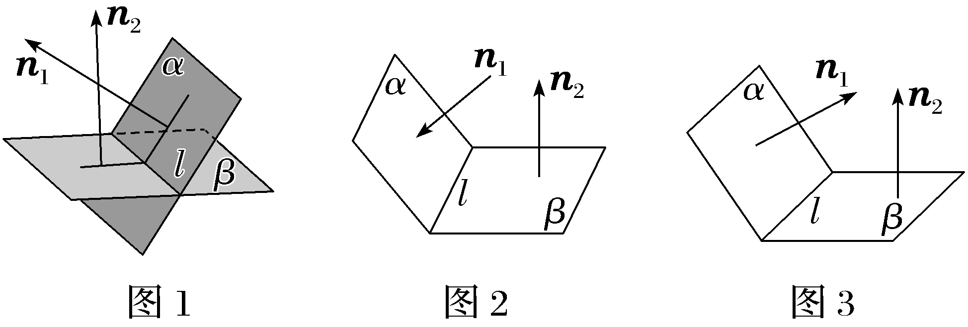
2.二面角：二面角α-l-β为θ或π－θ.设二面角大小为φ，则｜cos φ｜＝｜cos θ｜＝$\frac{\text{｜}n_{1}\text{·}n_{2}\text{｜}}{\text{｜}n_{1}\text{||}n_{2}\text{｜}}$，如图2，3.
提醒：注意二面角与两个平面的夹角的区别与联系，二面角的范围为[0，π]，两个平面的夹角的范围为［0，$\frac{π}{2}$］.
 （2025·天津高考17题节选）如图，正方体ABCD-A₁B₁C₁D₁的棱长为4，E，F分别为A₁D₁，C₁B₁中点，点G在棱CC₁上，且CG＝3C₁G.
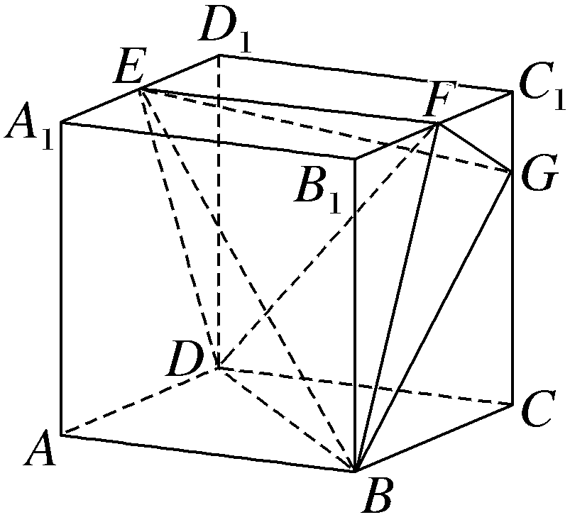
（1）求证：GF⊥平面EBF；
解：证明：以D为坐标原点，DA所在直线为x轴，DC所在直线为y轴，DD₁所在直线为z轴建立如图所示的空间直角坐标系，
则G（0，4，3），F（2，4，4），E（2，0，4），B（4，4，0），$\vec{GF}$＝（2，0，1），$\vec{EF}$＝（0，4，0），$\vec{BF}$＝（－2，0，4），
∴$\vec{GF}$·$\vec{EF}$＝0，$\vec{GF}$·$\vec{BF}$＝0，即GF⊥EF，GF⊥BF.
又EF∩BF＝F，EF⊂平面EBF，BF⊂平面EBF，
∴GF⊥平面EBF.
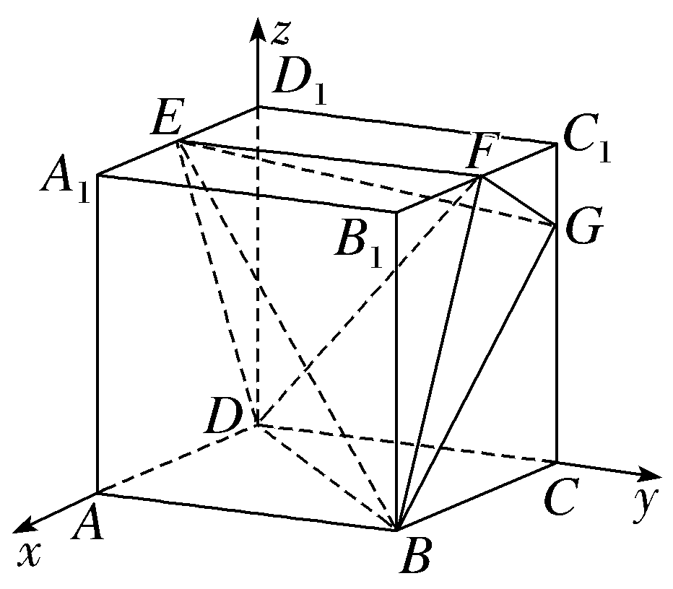
（2）求平面EBF与平面EBG夹角的余弦值.
解：由（1）知，$\vec{GF}$为平面EBF的法向量，
设平面EBG的法向量为n＝（x，y，z），
则$\left\{\begin{matrix}n\text{·}\vec{EG}=0\text{，} \\ n\text{·}\vec{BG}=0\text{，}\end{matrix}\right.$
又$\vec{EG}$＝（－2，4，－1），$\vec{BG}$＝（－4，0，3），
故$\left\{\begin{matrix}－2x+4y－z=0\text{，} \\ －4x+3z=0\text{，}\end{matrix}\right.$
可取x＝6，则y＝5，z＝8，
故n＝（6，5，8）.
∵｜cos＜$\vec{GF}$，n＞｜＝$\frac{\text{｜}\vec{GF}\text{·}n\text{｜}}{\text{｜}\vec{GF}\text{||}n\text{｜}}$＝$\frac{12+0+8}{\sqrt{5}×5\sqrt{5}}$＝$\frac{4}{5}$，
∴平面EBF与平面EBG夹角的余弦值为$\frac{4}{5}$.
规律方法
向量法求二面角（平面与平面的夹角）的方法
（1）找法向量：分别求出二面角的两个半平面所在平面的法向量，然后通过两个平面的法向量的夹角得到二面角的大小，但要注意结合实际图形判断所求角的大小；
（2）找与棱垂直的方向向量：分别在二面角的两个半平面内找到与棱垂直且以垂足为起点的两个向量，则这两个向量的夹角的大小就是二面角的大小.
练3 （2023·新高考Ⅱ卷20题）如图，三棱锥A-BCD中，DA＝DB＝DC，BD⊥CD，∠ADB＝∠ADC＝60°，E为BC的中点.
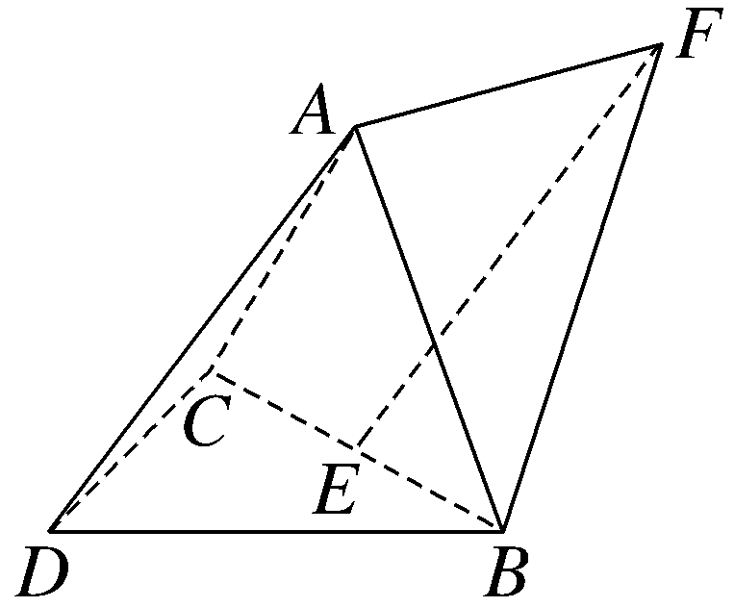
（1）证明：BC⊥DA；
解：证明：如图，连接DE，AE.
因为DC＝DB，E为BC的中点，所以BC⊥DE.
因为∠ADB＝∠ADC＝60°，DA＝DC＝DB，
所以△ABD≌△ACD，所以AB＝AC.
又E为BC的中点，所以BC⊥AE.
又AE⊂平面ADE，DE⊂平面ADE，AE∩DE＝E，
所以BC⊥平面ADE.
又DA⊂平面ADE，所以BC⊥DA.
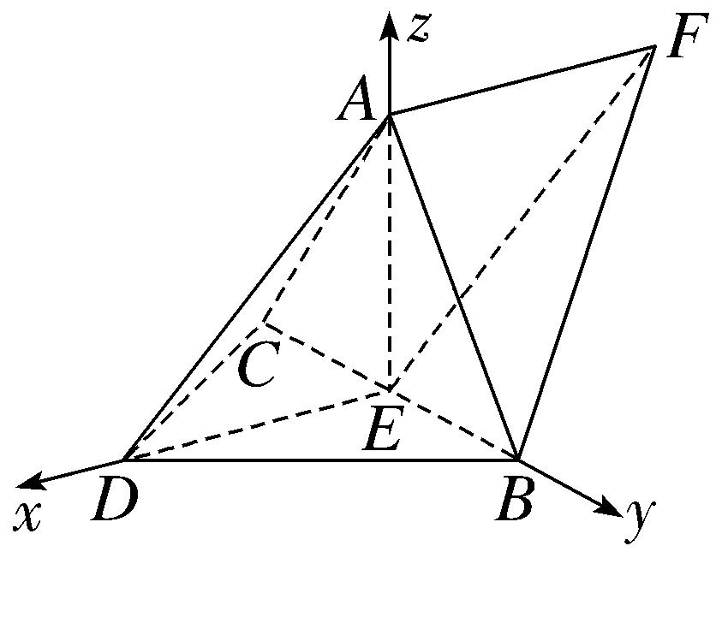
（2）点F满足$\vec{EF}$＝$\vec{DA}$，求二面角D-AB-F的正弦值.
解：设DA＝DB＝DC＝2.
由∠ADB＝∠ADC＝60°，知△ABD与△ACD为等边三角形，所以AB＝AC＝2.
又BD⊥CD，所以BC＝2$\sqrt{2}$.
因为AB²＋AC²＝BC²，
所以△ABC为直角三角形，且∠BAC＝90°，
所以AE＝$\sqrt{2}$.
因为BD⊥CD，所以DE＝$\frac{1}{2}$BC＝$\sqrt{2}$.
因为AE²＋DE²＝AD²，所以AE⊥DE.
又AE⊥BC，BC⊂平面BCD，DE⊂平面BCD，BC∩DE＝E，所以AE⊥平面BCD.
如图，分别以ED，EB，EA所在直线为x轴、y轴、z轴建立空间直角坐标系，则E（0，0，0），D（$\sqrt{2}$，0，0），B（0，$\sqrt{2}$，0），A（0，0，$\sqrt{2}$）.
因为$\vec{DA}$＝（－$\sqrt{2}$，0，$\sqrt{2}$），$\vec{EF}$＝ $\vec{DA}$，
所以F（－$\sqrt{2}$，0，$\sqrt{2}$）.
易得$\vec{AB}$＝（0，$\sqrt{2}$，－$\sqrt{2}$），$\vec{BF}$＝（－$\sqrt{2}$，－$\sqrt{2}$，$\sqrt{2}$）.
设平面DAB的一个法向量为m＝（x₁，y₁，z₁），
则$\left\{\begin{matrix}m\text{·}\vec{DA}=0\text{，} \\ m\text{·}\vec{AB}=0\text{，}\end{matrix}\right.$即$\left\{\begin{matrix}－\sqrt{2}x_{1}＋\sqrt{2}z_{1}=0\text{，} \\ \sqrt{2}y_{1}－\sqrt{2}z_{1}=0\text{.}\end{matrix}\right.$
令z₁＝1，得x₁＝1，y₁＝1，所以m＝（1，1，1）.
设平面FAB的一个法向量为n＝（x₂，y₂，z₂），
则$\left\{\begin{matrix}n\text{·}\vec{BF}=0\text{，} \\ n\text{·}\vec{AB}=0\text{，}\end{matrix}\right.$即$\left\{\begin{matrix}－\sqrt{2}x_{2}－\sqrt{2}y_{2}＋\sqrt{2}z_{2}=0\text{，} \\ \sqrt{2}y_{2}－\sqrt{2}z_{2}=0\text{.}\end{matrix}\right.$
令z₂＝1，得x₂＝0，y₂＝1，所以n＝（0，1，1）.
所以cos＜m，n＞＝$\frac{m\text{·}n}{\text{｜}m\text{||}n\text{｜}}$＝$\frac{2}{\sqrt{3}×\sqrt{2}}$＝$\frac{\sqrt{6}}{3}$，
则二面角D-AB-F的正弦值为$\frac{\sqrt{3}}{3}$.

（时间：60分钟，满分：82分） [备注：单选、填空题5分，多选题6分]

1.已知向量m，n分别是直线l和平面α的方向向量和法向量，若cos＜m，n＞＝－$\frac{1}{2}$，则直线l与平面α所成的角为（ ）
A.30° B.60°
C.120° D.150°
解析：A 设直线l与平面α所成的角为θ，θ∈[0°，90°]，则sin θ＝｜cos＜m，n＞｜＝$\frac{1}{2}$，所以直线l与平面α所成的角为30°.
2.在三棱锥P-ABC中，P（0，0，1），A（0，$\sqrt{3}$，0），B（1，$\sqrt{3}$，0），C（2，0，0），则PC与平面PAB所成角的正弦值为（ ）
A.$\frac{2}{3}$ B.$\frac{\sqrt{5}}{3}$
C.$\frac{\sqrt{15}}{10}$ D.$\frac{\sqrt{85}}{10}$
解析：C 由题意可得$\vec{PA}$＝（0，$\sqrt{3}$，－1），$\vec{PB}$＝（1，$\sqrt{3}$，－1），$\vec{PC}$＝（2，0，－1），设平面PAB的一个法向量n＝（x，y，z），则$\left\{\begin{matrix}n\text{·}\vec{PA}＝\sqrt{3}y－z=0\text{，} \\ n\text{·}\vec{PB}＝x＋\sqrt{3}y－z=0\text{，}\end{matrix}\right.$令y＝1，则x＝0，z＝$\sqrt{3}$，故n＝（0，1，$\sqrt{3}$），设PC与平面PAB所成角为θ，则sin θ＝$\frac{\left|n\text{·}\vec{PC}\right|}{\left|n\right|\left|\vec{PC}\right|}$＝$\frac{\sqrt{3}}{2\sqrt{5}}$＝$\frac{\sqrt{15}}{10}$.故选C.
3.（2026·河南南阳模拟）已知在直三棱柱ABC-A₁B₁C₁中，∠ABC＝135°，AB＝$\sqrt{2}$，BC＝1，BB₁＝2，则异面直线AB₁与BC₁所成角的余弦值为（ ）
A.$\frac{\sqrt{30}}{6}$ B.$\frac{\sqrt{5}}{5}$
C.$\frac{\sqrt{6}}{3}$ D.$\frac{\sqrt{3}}{2}$
解析：A 在直三棱柱中以B为原点，BA为x轴，在平面ABC内过点B作垂直于AB的直线为y轴，BB₁为z轴建立空间直角坐标系，如图所示，则A（$\sqrt{2}$，0，0），B（0，0，0），B₁（0，0，2），C₁（－$\frac{\sqrt{2}}{2}$，$\frac{\sqrt{2}}{2}$，2），$\vec{AB_{1}}$＝（－$\sqrt{2}$，0，2），$\vec{BC_{1}}$＝（－$\frac{\sqrt{2}}{2}$，$\frac{\sqrt{2}}{2}$，2），设异面直线AB₁与BC₁所成角为θ，则cos θ＝$\left|cos＜\vec{AB_{1}}\text{，}\vec{BC_{1}}＞\right|$＝$\frac{\text{｜}\vec{AB_{1}}\text{·}\vec{BC_{1}}\text{｜}}{\left|\vec{AB_{1}}\right|\left|\vec{BC_{1}}\right|}$＝$\frac{5}{\sqrt{30}}$＝$\frac{\sqrt{30}}{6}$.故选A.
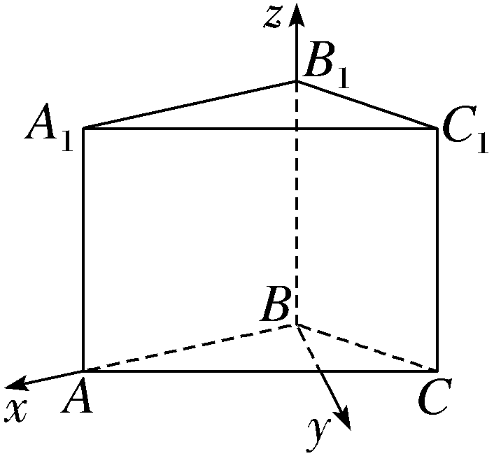
4.（2026·广东湛江模拟）在棱长为2的正方体ABCD-A₁B₁C₁D₁中，若$\vec{B_{1}P}$＝$\frac{1}{3}\vec{B_{1}C}$，则平面A₁BP与平面A₁B₁P夹角的余弦值为（ ）
A.$\frac{\sqrt{2}}{3}$ B.$\frac{\sqrt{3}}{4}$
C.$\frac{\sqrt{2}}{5}$ D.$\frac{\sqrt{3}}{6}$
解析：D 在棱长为2的正方体ABCD-A₁B₁C₁D₁中，建立如图所示的空间直角坐标系，则A₁（2，0，0），B₁（2，2，0），B（2，2，2），C（0，2，2），由$\vec{B_{1}P}$＝$\frac{1}{3}\vec{B_{1}C}$，得P（$\frac{4}{3}$，2，$\frac{2}{3}$），则$\vec{A_{1}B_{1}}$＝（0，2，0），$\vec{A_{1}B}$＝（0，2，2），$\vec{A_{1}P}$＝（－$\frac{2}{3}$，2，$\frac{2}{3}$），设平面A₁BP的法向量n＝（x，y，z），则$\left\{\begin{matrix}n\text{·}\vec{A_{1}B}=2y+2z=0\text{，} \\ n\text{·}\vec{A_{1}P}＝－\frac{2}{3}x+2y＋\frac{2}{3}z=0\text{，}\end{matrix}\right.$令y＝1，得n＝（2，1，－1），设平面A₁B₁P的法向量m＝（a，b，c），则$\left\{\begin{matrix}n\text{·}\vec{A_{1}B_{1}}=2b=0\text{，} \\ n\text{·}\vec{A_{1}P}＝－\frac{2}{3}a+2b＋\frac{2}{3}c=0\text{，}\end{matrix}\right.$令a＝1，得m＝（1，0，1），所以平面A₁BP与平面A₁B₁P夹角的余弦值为｜cos＜m，n＞｜＝$\frac{\text{｜}m\text{·}n\text{｜}}{\text{｜}m\text{||}n\text{｜}}$＝$\frac{1}{\sqrt{2}\text{·}\sqrt{6}}$＝$\frac{\sqrt{3}}{6}$.故选D.
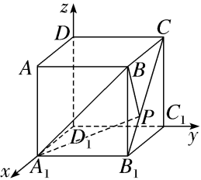
5.在三棱柱ABC-A₁B₁C₁中，侧棱A₁A⊥底面ABC，AC＝1，AA₁＝2，∠BAC＝90°，若直线AB₁与直线A₁C所成角的余弦值是$\frac{4}{5}$，则棱AB的长度是（ ）
A.$\frac{1}{3}$ B.$\frac{1}{2}$
C.1 D.2
解析：C 建立如图所示的空间直角坐标系，设AB＝a（a＞0），则A（0，0，0），B₁（a，0，2），A₁（0，0，2），C（0，1，0），所以$\vec{AB_{1}}$＝（a，0，2），$\vec{A_{1}C}$＝（0，1，－2），所以｜cos＜$\vec{AB_{1}}$，$\vec{A_{1}C}$＞｜＝$\frac{\text{｜}\vec{AB_{1}}\text{·}\vec{A_{1}C}\text{｜}}{\text{｜}\vec{AB_{1}}\text{||}\vec{A_{1}C}\text{｜}}$＝$\frac{4}{\sqrt{a^{2}+4}×\sqrt{5}}$＝$\frac{4}{5}$，解得a＝1，所以棱AB的长度是1.
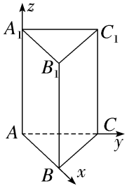
6.〔多选〕如图，E，F分别是正方体ABCD-A₁B₁C₁D₁中棱CD上的两点，且AB＝2，EF＝1，则下列说法中不正确的有（ ）
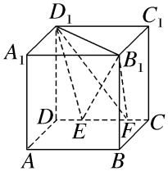
A.异面直线B₁D₁与EF所成的角的大小为45°
B.异面直线B₁D₁与EF所成的角的大小为30°
C.直线B₁D₁与平面B₁EF所成的角的大小为45°
D.直线B₁D₁与平面B₁EF所成的角的大小为60°
解析：BCD 以D为坐标原点，DA，DC，DD₁所在直线分别为x轴，y轴，z轴，建立如图所示的空间直角坐标系，则D₁（0，0，2），B₁（2，2，2），A₁（2，0，2），D（0，0，0），易知$\vec{D_{1}B_{1}}$＝（2，2，0），$\vec{EF}$＝（0，1，0），所以｜cos＜$\vec{D_{1}B_{1}}$，$\vec{EF}$＞｜＝$\frac{\text{｜}\vec{D_{1}B_{1}}\text{·}\vec{EF}\text{｜}}{\text{｜}\vec{D_{1}B_{1}}\text{||}\vec{EF}\text{｜}}$＝$\frac{2}{2\sqrt{2}×1}$＝$\frac{\sqrt{2}}{2}$，所以异面直线B₁D₁与EF所成的角的大小为45°，故A正确，B错误；由题意可知平面B₁EF即为平面A₁B₁CD，设平面A₁B₁CD的法向量为n＝（x，y，z），则n·$\vec{A_{1}B_{1}}$＝n·$\vec{DA_{1}}$＝0.又$\vec{A_{1}B_{1}}$＝（0，2，0），${\vec{DA}}_{1}$＝（2，0，2），所以$\left\{\begin{matrix}2y=0\text{，} \\ 2x+2z=0\text{，}\end{matrix}\right.$令x＝1，得n＝（1，0，－1），所以｜cos＜$\vec{D_{1}B_{1}}$，n＞｜＝$\frac{\text{｜}2\text{｜}}{2\sqrt{2}×\sqrt{2}}$＝$\frac{1}{2}$，所以直线B₁D₁与平面A₁B₁CD所成的角为30°，即直线B₁D₁与平面B₁EF所成的角的大小为30°，故C、D错误.
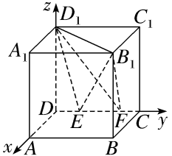
7.（2026·甘肃平凉期中）如图，在正四棱锥S-ABCD中，底边AB＝2，侧棱SA＝3，P为侧棱SD上一点，若SD⊥平面PAC，则二面角P-AC-D的余弦值是 $\frac{\sqrt{7}}{3}$ .
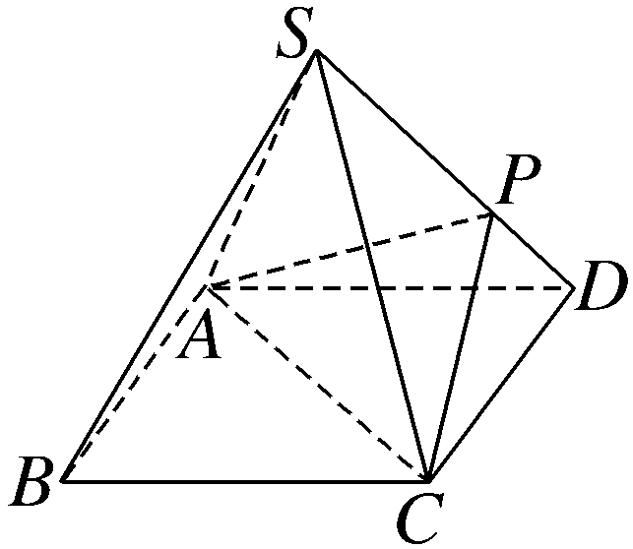
解析：连接BD交AC于O，连接SO，在正四棱锥S-ABCD中，可得SO⊥平面ABCD，以O为坐标原点，$\vec{OB}$，$\vec{OC}$，$\vec{OS}$分别为x轴，y轴，z轴的正方向，建立空间直角坐标系，如图所示，因为底边AB＝2，侧棱SA＝3，则高SO＝$\sqrt{SA^{2}－AO^{2}}$＝$\sqrt{9－2}$＝$\sqrt{7}$，所以S（0，0，$\sqrt{7}$），D（－$\sqrt{2}$，0，0），C（0，$\sqrt{2}$，0），可得$\vec{OS}$＝（0，0，$\sqrt{7}$），$\vec{DS}$＝（$\sqrt{2}$，0，$\sqrt{7}$），因为SD⊥平面PAC，所以平面PAC的一个法向量为$\vec{DS}$＝（$\sqrt{2}$，0，$\sqrt{7}$），平面DAC的一个法向量$\vec{OS}$＝（0，0，$\sqrt{7}$），设二面角P-AC-D的平面角为θ，则cos θ＝cos＜$\vec{DS}$，$\vec{OS}$＞＝$\frac{\vec{DS}\text{·}\vec{OS}}{\left|\vec{DS}\right|\left|\vec{OS}\right|}$＝$\frac{7}{\sqrt{9}×\sqrt{7}}$＝$\frac{\sqrt{7}}{3}$，所以二面角P-AC-D的余弦值为$\frac{\sqrt{7}}{3}$.
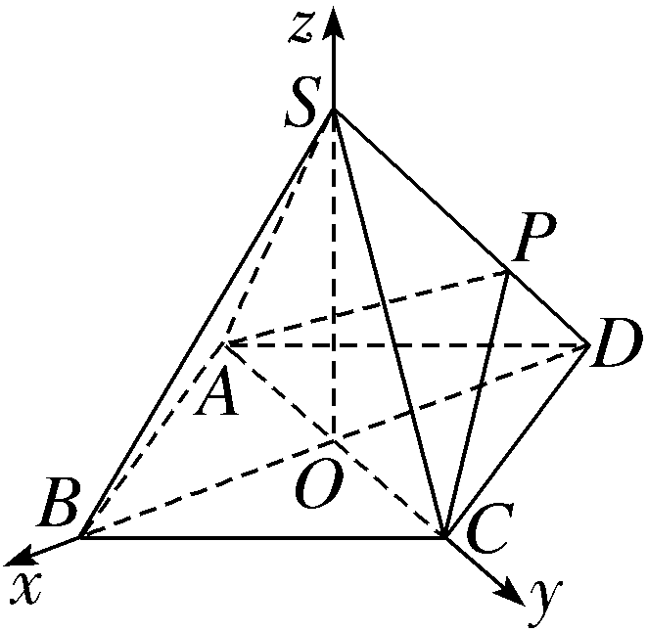
8.（15分）（2022·全国乙卷18题）如图，四面体ABCD中，AD⊥CD，AD＝CD，∠ADB＝∠BDC，E为AC的中点.
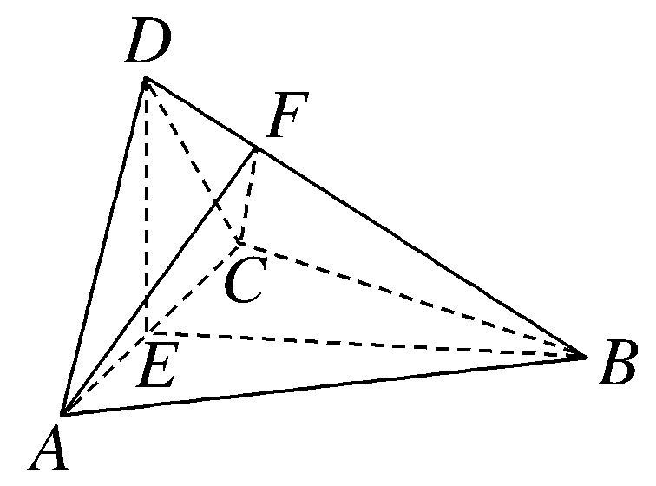
（1）证明：平面BED⊥平面ACD；
（2）设AB＝BD＝2，∠ACB＝60°，点F在BD上，当△AFC的面积最小时，求CF与平面ABD所成的角的正弦值.
解：（1）证明：因为AD＝CD，∠ADB＝∠CDB，DB＝DB，所以△ADB≌△CDB，所以AB＝BC.
因为E为AC的中点，所以AC⊥BE，AC⊥DE，
又BE∩DE＝E，BE，DE⊂平面BED，所以AC⊥平面BED，
又AC⊂平面ACD，
所以平面BED⊥平面ACD.
（2）因为AB＝BC＝2，∠ACB＝60°，所以△ABC为正三角形，则AC＝2，BE＝$\sqrt{3}$，AE＝1.
因为AD＝CD，AD⊥CD，所以△ADC为等腰直角三角形，所以DE＝1.
所以DE²＋BE²＝BD²，则DE⊥BE.
由（1）可知，AC⊥平面BED.连接EF，因为EF⊂平面BED，所以AC⊥EF，当△AFC的面积最小时，点F到直线AC的距离最小，即EF的长度最小.在Rt△BED中，当EF的长度最小时，EF⊥BD，EF＝$\frac{DE\text{·}BE}{BD}$＝$\frac{\sqrt{3}}{2}$.
又DE⊥AC，BE⊥AC，所以EA，EB，ED两两垂直，
以E为坐标原点，EA，EB，ED所在的直线分别为x，y，z轴建立如图所示的空间直角坐标系E-xyz，则A（1，0，0），B（0，$\sqrt{3}$，0），D（0，0，1），C（－1，0，0），$\vec{AB}$＝（－1，$\sqrt{3}$，0），$\vec{DB}$＝（0，$\sqrt{3}$，－1）.
易得DF＝$\frac{1}{2}$，FB＝$\frac{3}{2}$，所以3$\vec{DF}$＝$\vec{FB}$.设F（0，y，z），则$\vec{DF}$＝（0，y，z－1），$\vec{FB}$＝（0，$\sqrt{3}$－y，－z），所以3（0，y，z－1）＝（0，$\sqrt{3}$－y，－z），得y＝$\frac{\sqrt{3}}{4}$，z＝$\frac{3}{4}$，即F$\left(0\text{，}\frac{\sqrt{3}}{4}\text{，}\frac{3}{4}\right)$，
所以$\vec{CF}$＝$\left(1\text{，}\frac{\sqrt{3}}{4}\text{，}\frac{3}{4}\right)$.
设平面ABD的法向量为n＝（x₁，y₁，z₁），
则$\left\{\begin{matrix}n\text{·}\vec{AB}＝－x_{1}＋\sqrt{3}y_{1}=0\text{，} \\ n\text{·}\vec{DB}＝\sqrt{3}y_{1}－z_{1}=0\text{，}\end{matrix}\right.$
不妨取y₁＝1，则x₁＝$\sqrt{3}$，z₁＝$\sqrt{3}$，n＝（$\sqrt{3}$，1，$\sqrt{3}$）.
记CF与平面ABD所成的角为α，则sin α＝｜cos＜$\vec{CF}$，n＞｜＝$\frac{\text{｜}\vec{CF}\text{·}n\text{｜}}{\text{｜}\vec{CF}\text{｜}\text{·}\text{｜}n\text{｜}}$＝$\frac{4\sqrt{3}}{7}$.
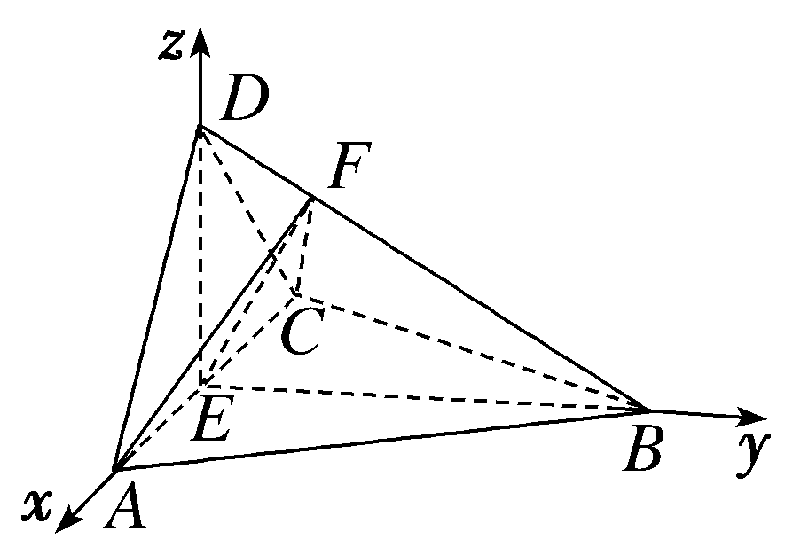

9.在《九章算术》中，将四个面都是直角三角形的四面体称为“鳖臑”，在鳖臑A-BCD中，AB⊥平面BCD，且AB＝BC＝CD＝2，M为AD中点，N为CD中点，则直线CM与平面ABN所成角的余弦值为（ ）
A.$\frac{\sqrt{2}}{4}$ B.$\frac{1}{3}$
C.$\frac{\sqrt{15}}{5}$ D.$\frac{\sqrt{10}}{5}$
解析：D 由题可知AB，BC，CD两两垂直，且AB＝BC＝CD＝2.因此，如图所示正方体内的三棱锥A-BCD即为满足题意的鳖臑A-BCD，以B为原点，建立如图所示的空间直角坐标系，正方体棱长为2，则B（0，0，0），A（0，0，2），C（0，2，0），M（1，1，1），N（1，2，0），则$\vec{CM}$＝（1，－1，1），$\vec{BA}$＝（0，0，2），$\vec{BN}$＝（1，2，0）.设平面ABN的法向量为n＝（x，y，z），则$\left\{\begin{matrix}\vec{BA}\text{·}n=0\text{，} \\ \vec{BN}\text{·}n=0\text{，}\end{matrix}\right.$即$\left\{\begin{matrix}2z=0\text{，} \\ x+2y=0\text{，}\end{matrix}\right.$故可取n＝（2，－1，0）.设直线CM与平面ABN所成角为θ，则sin θ＝$\frac{\left|\vec{CM}\text{·}n\right|}{\left|\vec{CM}\right|\left|n\right|}$＝$\frac{3}{\sqrt{3}×\sqrt{5}}$＝$\frac{\sqrt{15}}{5}$，故cos θ＝$\sqrt{1－{\text{（}\frac{\sqrt{15}}{5}\text{）}}^{2}}$＝$\frac{\sqrt{10}}{5}$.故选D.
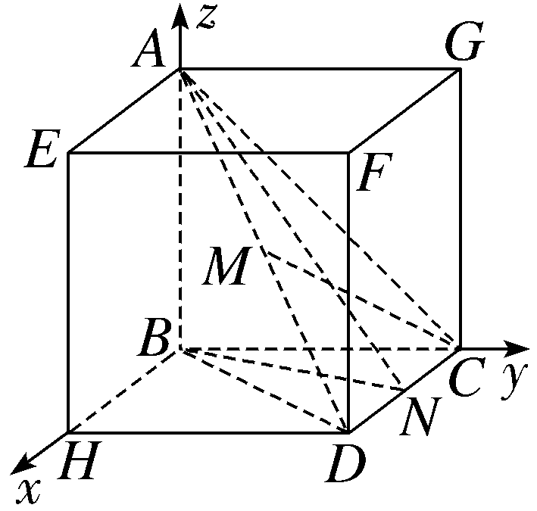
10.〔多选〕如图，AE⊥平面ABCD，CF∥AE，AD∥BC，AD⊥AB，AE＝BC＝2，AB＝AD＝1，CF＝$\frac{8}{7}$，则（ ）
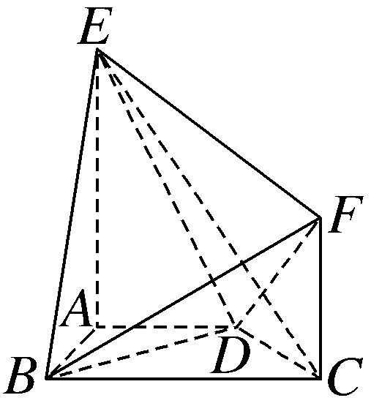
A.BD⊥EC
B.BF∥平面ADE
C.平面BDE与平面BDF的夹角的余弦值为$\frac{1}{3}$
D.直线CE与平面BDE所成角的正弦值为$\frac{5}{9}$
解析：BC
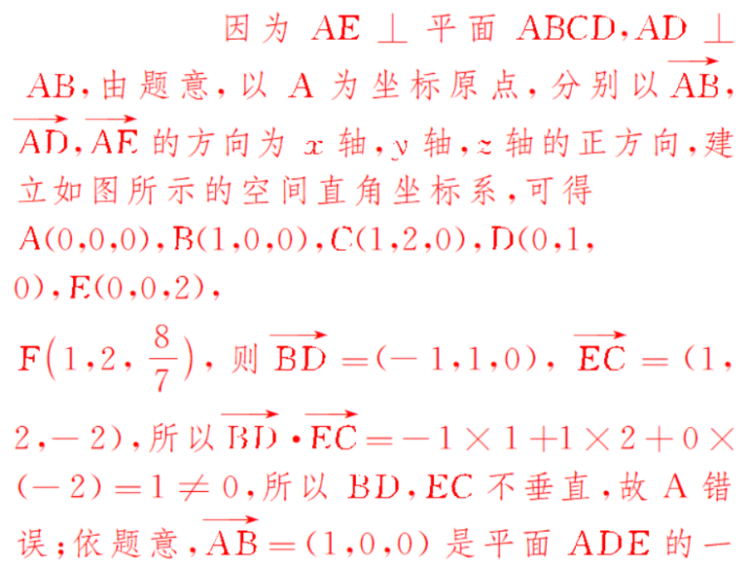
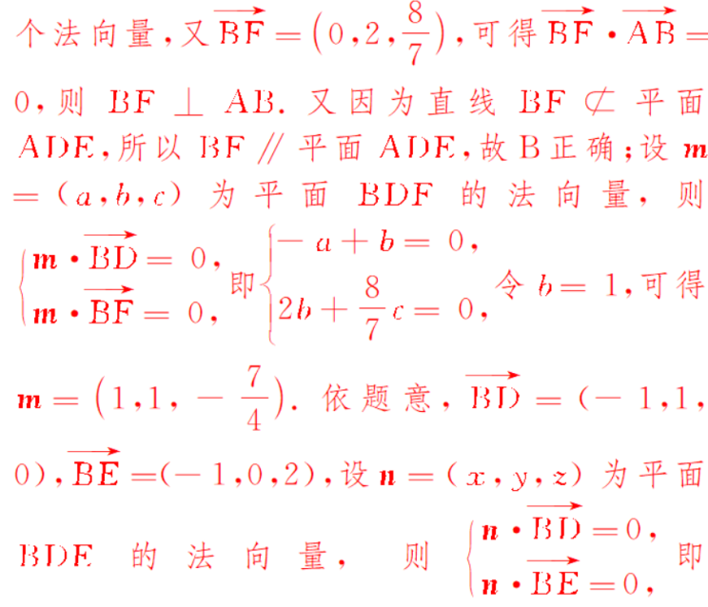
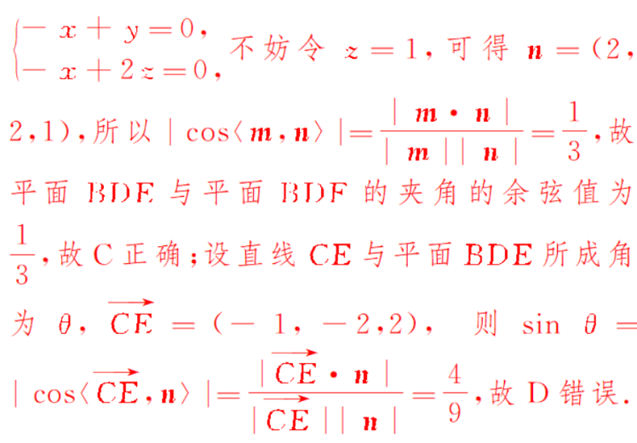
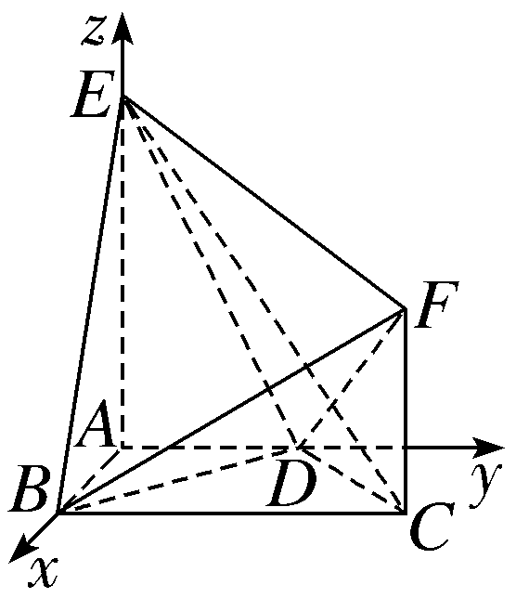
11.如图，在四棱锥P-ABCD中，PA⊥底面ABCD，∠DAB为直角，AB∥CD，AD＝CD＝2AB＝2，E为PC的中点，PA＝m（m＞0），且二面角E-BD-C的平面角为60°，则m＝ $\frac{2\sqrt{15}}{5}$ .
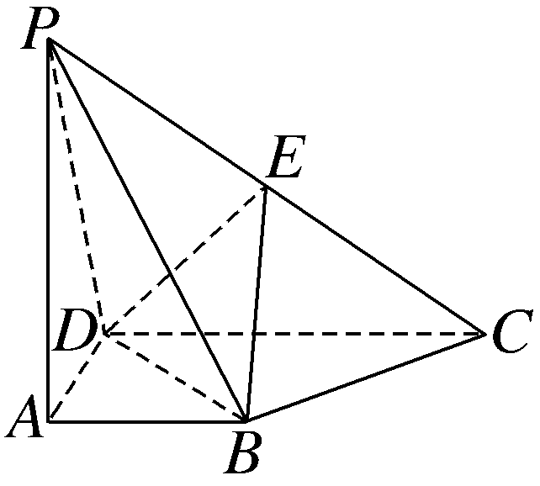
解析：因为PA⊥底面ABCD，AB，AD⊂底面ABCD，所以PA⊥AB，PA⊥AD，又∠DAB为直角，所以PA，AB，AD两两垂直.以A为原点，$\vec{AB}$，$\vec{AD}$，$\vec{AP}$的方向分别为x轴，y轴，z轴的正方向，建立如图所示的空间直角坐标系，则D（0，2，0），B（1，0，0），C（2，2，0），P（0，0，m），因为E为PC的中点，所以E（1，1，$\frac{m}{2}$），所以$\vec{BD}$＝（－1，2，0），$\vec{BE}$＝（0，1，$\frac{m}{2}$）.设n＝（x，y，z）为平面BDE的法向量，则$\left\{\begin{matrix}\vec{BD}\text{·}n＝－x+2y=0\text{，} \\ \vec{BE}\text{·}n＝y＋\frac{m}{2}z=0\text{，}\end{matrix}\right.$令y＝1，得n＝（2，1，－$\frac{2}{m}$）.易知，平面BCD的一个法向量为m＝（0，0，1）.由题意，二面角E-BD-C的平面角为60°，则cos 60°＝$\frac{\left|m\text{·}n\right|}{\left|m\right|\left|n\right|}$＝$\frac{\left|－\frac{2}{m}\right|}{1×\sqrt{4+1+{\text{（}－\frac{2}{m}\text{）}}^{2}}}$＝$\frac{1}{2}$，解得m＝$\frac{2\sqrt{15}}{5}$.
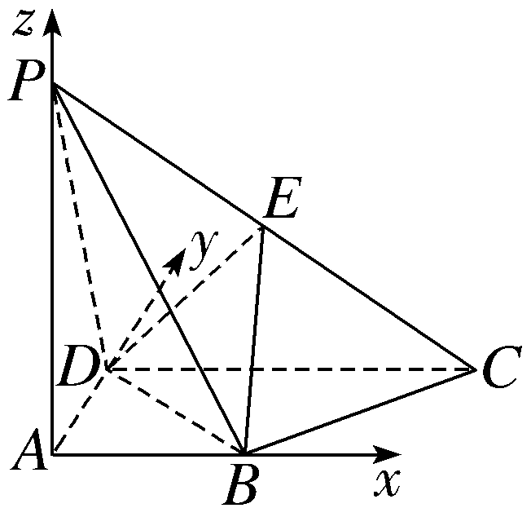
12.（15分）（2026·山东青岛模拟）如图，在三棱柱ABC-A₁B₁C₁中，AA₁与BB₁的距离为$\sqrt{3}$，AB＝AC＝A₁B＝2，A₁C＝BC＝2$\sqrt{2}$.
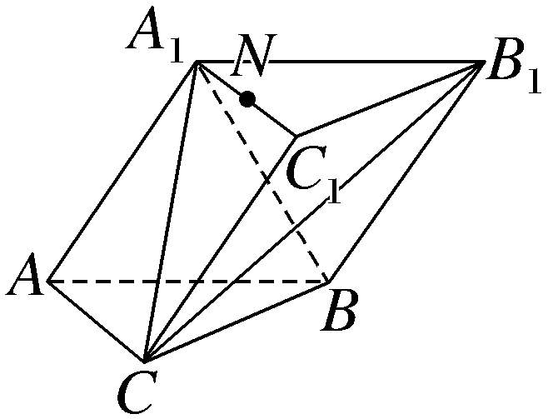
（1）证明：平面A₁ABB₁⊥平面ABC；
（2）若点N在棱A₁C₁上，求直线AN与平面A₁B₁C所成角的正弦值的最大值.
解：（1）证明：取棱A₁A的中点D，连接BD，
因为AB＝A₁B，所以BD⊥AA₁，
因为在三棱柱ABC-A₁B₁C₁中，AA₁∥BB₁，
所以BD⊥BB₁，所以BD＝$\sqrt{3}$，
因为AB＝2，所以AD＝1，AA₁＝2，
因为AC＝2，A₁C＝2$\sqrt{2}$，所以AC²＋A$A_{1}^{2}$＝A₁C²，所以AC⊥AA₁，
同理AC⊥AB，
因为AA₁∩AB＝A，且AA₁，AB⊂平面A₁ABB₁，
所以AC⊥平面A₁ABB₁，
因为AC⊂平面ABC，所以平面A₁ABB₁⊥平面ABC.
（2）取AB中点O，连接A₁O，
取BC中点P，连接OP，则OP∥AC，
由（1）知AC⊥平面A₁ABB₁，所以OP⊥平面A₁ABB₁，
因为A₁O⊂平面A₁ABB₁，
AB⊂平面A₁ABB₁，
所以OP⊥A₁O，OP⊥AB，
因为AB＝A₁A＝A₁B，则A₁O⊥AB，
以O为坐标原点，OP，OB，OA₁所在的直线分别为x轴，y轴，z轴，建立如图所示的空间直角坐标系O-xyz，则A（0，－1，0），A₁（0，0，$\sqrt{3}$），B₁（0，2，$\sqrt{3}$），C（2，－1，0），
设点N（a，0，$\sqrt{3}$）（0≤a≤2），则$\vec{A_{1}B_{1}}$＝（0，2，0），$\vec{A_{1}C}$＝（2，－1，－$\sqrt{3}$），$\vec{AN}$＝（a，1，$\sqrt{3}$），
设平面A₁B₁C的法向量为n＝（x，y，z），
则$\left\{\begin{matrix}n\text{·}\vec{A_{1}B_{1}}=0\text{，} \\ n\text{·}\vec{A_{1}C}=0\text{，}\end{matrix}\right.$得$\left\{\begin{matrix}2y=0\text{，} \\ 2x－y－\sqrt{3}z=0\text{，}\end{matrix}\right.$
取x＝$\sqrt{3}$，则y＝0，z＝2，所以n＝（$\sqrt{3}$，0，2），
设直线AN与平面A₁B₁C所成的角为θ，
则sin θ＝｜cos＜n，$\vec{AN}$＞｜＝$\frac{\text{｜}n\text{·}\vec{AN}\text{｜}}{\text{｜}n\text{||}\vec{AN}\text{｜}}$＝$\frac{\sqrt{3}}{\sqrt{7}}$×$\frac{a+2}{\sqrt{a^{2}+4}}$＝$\frac{\sqrt{3}}{\sqrt{7}}$×$\sqrt{\frac{\text{（}a+2{\text{）}}^{2}}{a^{2}+4}}$＝$\frac{\sqrt{3}}{\sqrt{7}}$×$\sqrt{\frac{a^{2}+4a+4}{a^{2}+4}}$，若a＝0，则sin θ＝$\frac{\sqrt{21}}{7}$，若a≠0，则sin θ＝$\frac{\sqrt{3}}{\sqrt{7}}$×$\sqrt{1+\frac{4}{a＋\frac{4}{a}}}$≤$\frac{\sqrt{3}}{\sqrt{7}}$×$\sqrt{1+\frac{4}{4}}$＝$\frac{\sqrt{42}}{7}$，
当且仅当a＝$\frac{4}{a}$，即a＝2时，等号成立，
所以直线AN与平面A₁B₁C所成角的正弦值的最大值为$\frac{\sqrt{42}}{7}$.

